# XLua-UIManager框架事件用法

1. 如果是UI类型的界面（继承BaseWindow），

事件注册方式如下：

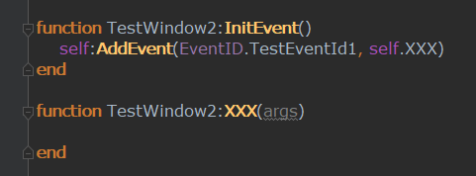

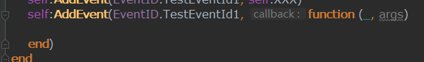

注意：使用第二种匿名函数注册的事件，回调参数里第一个参数为self自身，第二个为事件发送时的参数

事件发送方式如下：

